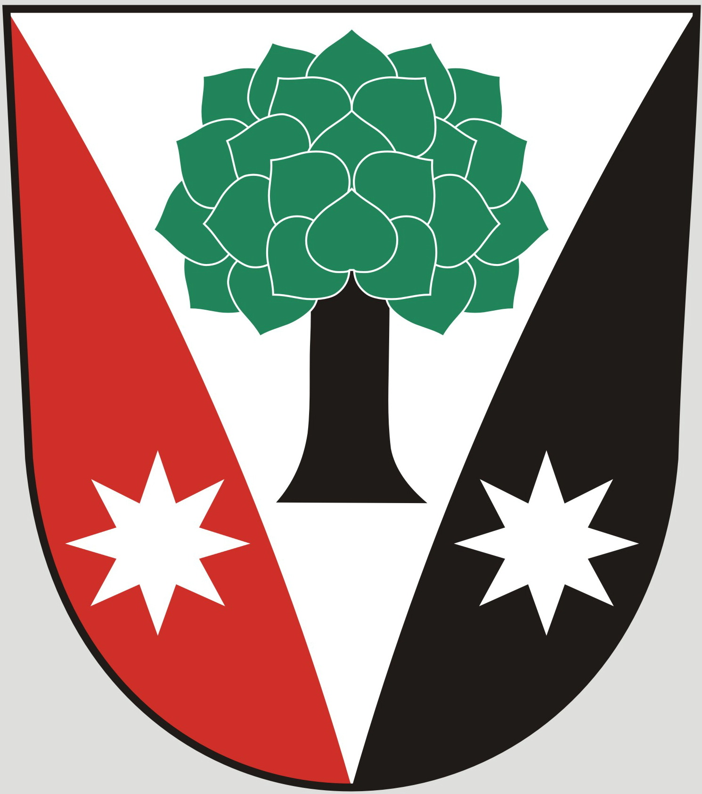
Obec Dřevěnice
Dřevěnice 56, 507 13 Železnice

Vyřizuje:Lukavcová Ludmila
Datum: 2.3.2016
 601 395 386 Vrabec, 736 279 726 Lukavcová
Datové schránky: sska6si
Email: ou.drevenice@tiscali.cz
Internetové stránky: www.drevenice.org

Pozvánka
Na veřejné zasedání zastupitelstva obce Dřevěnice
9.3.2016 od 18,00 hodin

Program jednání

1. Úkoly z minulého jednání zastupitelstva
2. Projednání cenových nabídek na opravu zvoničky
3. Různé

Mgr. Dušan Vrabec
starosta obce Dřevěnice

